**MINISTÉRIO DA EDUCAÇÃO**

**UNIVERSIDADE FEDERAL DO PIAUÍ**

**CENTRO DE CIÊNCIAS DA NATUREZA- CCE**

*Campus Universitário Ministro Petrônio Portella, Bloco 06 - Bairro Ininga,*

*CEP 64049-550 – Teresina-Piauí-Brasil – Fone: (86) 3215-5565 – Fax: (86) 3215-5560*

**Curso: Ciência da Computação**

**Disciplina: Laboratório de Programação**

**Professor: Armando**

**Aluno: Otávio C. França**

Relatório Referente a Primeira Lista

Introdução

O presente relatório descreve uma série de programas escritos em Python para resolver os problemas da primeira lista de exercícios referente a primeira avaliação. A linguagem utilizada é o “Python” que é uma linguagem de programação de alto nível conhecida por sua sintaxe simples e legibilidade, adequada para uma variedade de aplicações, desde desenvolvimento web até ciência de dados. Os códigos foram desenvolvidos utilizando a IDE “Visual Studio Code”, que oferece uma gama de recursos robustos para o desenvolvimento em Python, incluindo realce de sintaxe, depuração e controle de versão. Este relatório, e apenas este relatório, foi construído com o auxílio da inteligência artificial “ChatGPT”.

Objetivos

Os objetivos dos códigos fornecidos são os seguintes:

* Programa 1 (Número, Dobro e Triplo(inteiro): Solicitar ao usuário um número inteiro e exibir o número, seu dobro e triplo.
* Programa 2 (Calculadora Simples): Criar uma calculadora simples que realiza operações básicas (soma, multiplicação, subtração e divisão) com dois números inseridos pelo usuário.
* Programa 3 (Número, Dobro e Triplo(Real): Solicitar ao usuário um número inteiro e exibir o número, seu dobro e triplo.
* Programa 4 (Saudação Personalizada): Solicitar ao usuário seu nome e exibir uma saudação personalizada, juntamente com o comprimento do nome digitado.
* Programa 5 (Números Pares): Solicitar ao usuário um número inteiro e exibir todos os números pares de 0 até o número digitado.
* Programa 6 (Números Ímpares): Solicitar ao usuário um número inteiro e exibir todos os números pares de 0 até o número digitado.
* Programa 7 (Inversão de Frase): Solicitar ao usuário uma frase e exibir a frase invertida.
* Programa 8 (Fatorial de um Número): Solicitar ao usuário um número inteiro e exibir o fatorial desse número.
* Programa 9 (Sequência Fibonacci): Solicitar ao usuário um número inteiro e exibir a sequência Fibonacci até esse número.

Metodologia

Os códigos foram desenvolvidos de maneira modular, divididos em funções que realizam tarefas específicas. A metodologia utilizada inclui:

* Solicitação de entrada do usuário para números e strings.
* Validação de entrada para garantir que os valores inseridos sejam do tipo esperado.
* Implementação de funções para realizar cálculos, processamento de strings e operações matemáticas.
* Estruturas de controle, como loops e condicionais, para direcionar o fluxo do programa.
* Reutilização de funções sempre que possível para promover a legibilidade e a manutenção do código.

Reviw Code

1. Número, Dobro e Triplo(inteiro)

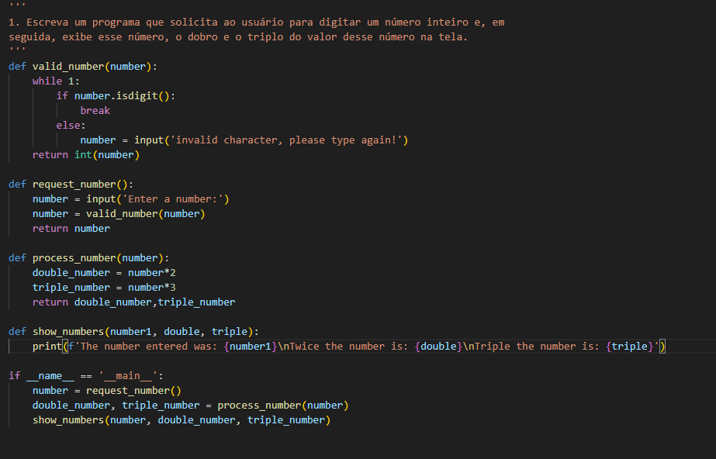

Este programa solicita ao usuário um número inteiro, calcula seu dobro e triplo e exibe os resultados.

Funcionalidades:

- valid_number(): Valida se a entrada é um número inteiro positivo.

- request_number(): Solicita um número inteiro ao usuário e valida se é um número.

- process_number(): Calcula o dobro e o triplo do número fornecido.

- show_numbers(): Exibe o número digitado pelo usuário, seu dobro e triplo na tela.

2. Calculadora Simples:

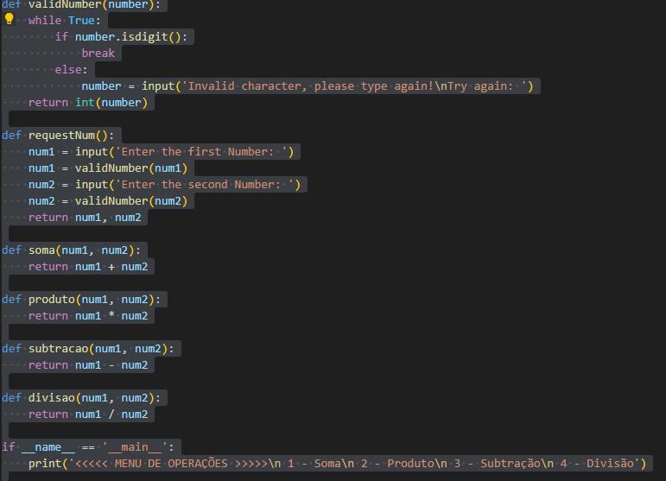

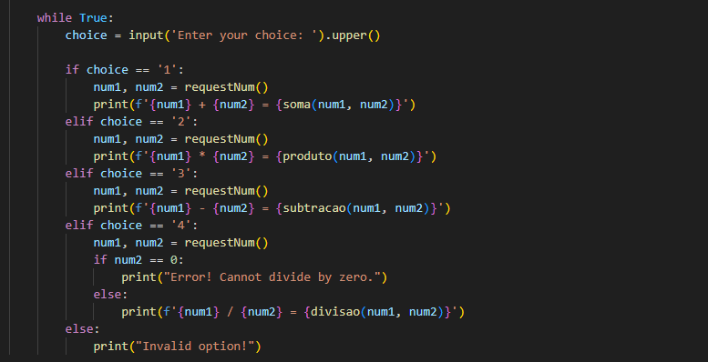

Este programa implementa uma calculadora simples que realiza operações básicas (soma, multiplicação, subtração e divisão) com dois números inseridos pelo usuário.

Funcionalidades:

- valid_number(): Valida se a entrada é um número inteiro positivo.

- requestNum(): Solicita dois números inteiros ao usuário.

- Funções para realizar operações matemáticas (soma(), produto(), subtracao(), divisao()).

- Menu de operações onde o usuário pode escolher a operação desejada.

1. Número, Dobro e Triplo(Real)

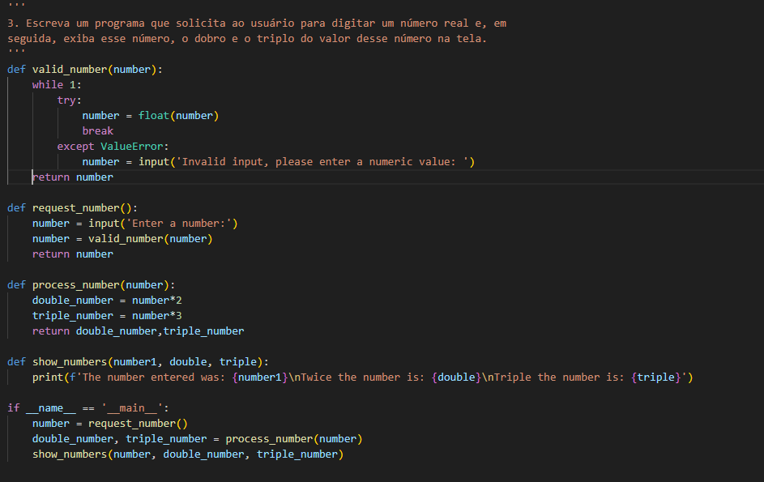

Este programa solicita ao usuário um número inteiro, calcula seu dobro e triplo e exibe os resultados.

Funcionalidades:

- valid_number(): Valida se a entrada é um número de ponto flutuante.

- request_number(): Solicita um número inteiro ao usuário e valida se é um número.

- process_number(): Calcula o dobro e o triplo do número fornecido.

- show_numbers(): Exibe o número digitado pelo usuário, seu dobro e triplo na tela.

4. Saudação Personalizada:

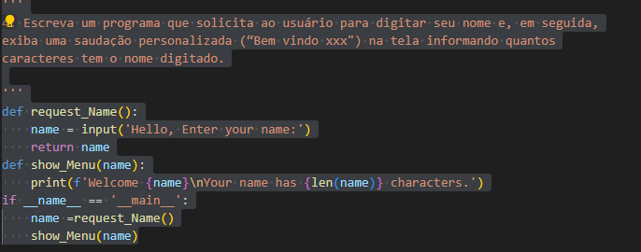

Este programa solicita ao usuário seu nome e exibe uma saudação personalizada, juntamente com o comprimento do nome digitado.

Funcionalidades:

- request_Name(): Solicita o nome do usuário.

-show_Menu(): Exibe uma mensagem de boas-vindas com o nome do usuário e o comprimento do nome.

1. Números Pares:

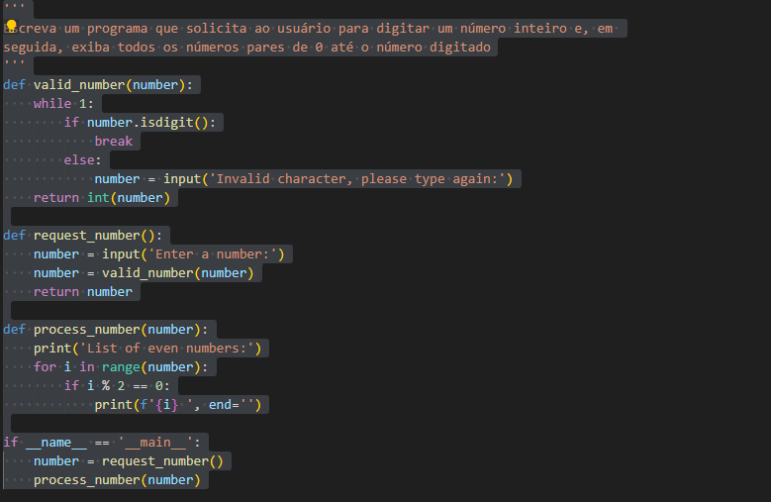

Este programa solicita ao usuário um número inteiro e exibe todos os números pares de 0 até o número digitado.

- Funcionalidades:

- valid_number(): Valida se a entrada é um número inteiro positivo.

- request_number(): Solicita ao usuário um número inteiro.

- process_number(): Calcula e exibe todos os números pares até o número fornecido.

1. Números Ímpares:

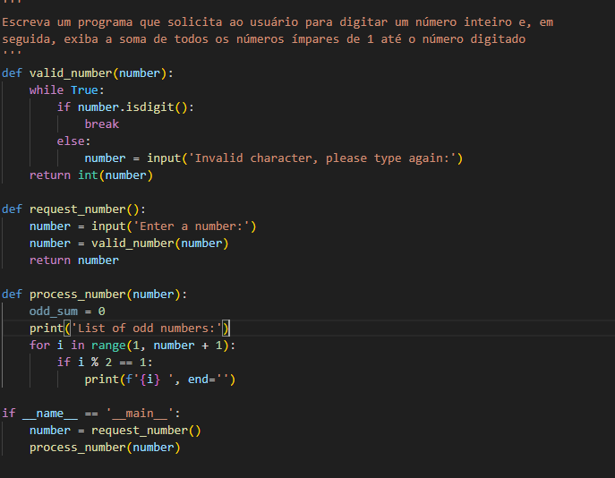

Este programa solicita ao usuário um número inteiro e exibe todos os números ímpares de 1 até o número digitado.

- Funcionalidades:

- valid_number(): Valida se a entrada é um número inteiro positivo.

- request_number(): Solicita ao usuário um número inteiro.

- process_number(): Calcula e exibe todos os números ímpares até o número fornecido.

1. Inversão de Frase:

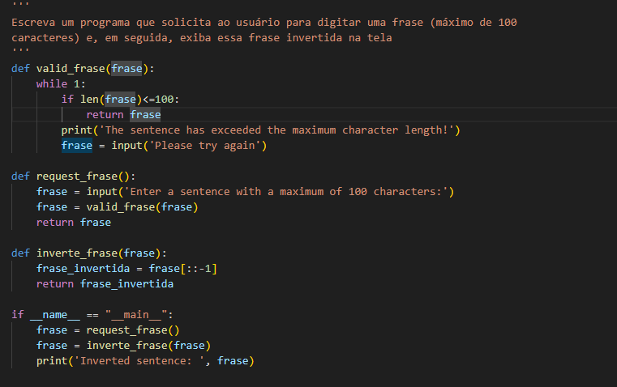

Este programa solicita ao usuário uma frase e exibe a frase invertida.

Funcionalidades:

- valid_frase(): Valida se a frase inserida tem no máximo 100 caracteres.

- request_frase(): Solicita ao usuário uma frase.

- inverte_frase(): Inverte a frase fornecida.

1. Fatorial de um Número:

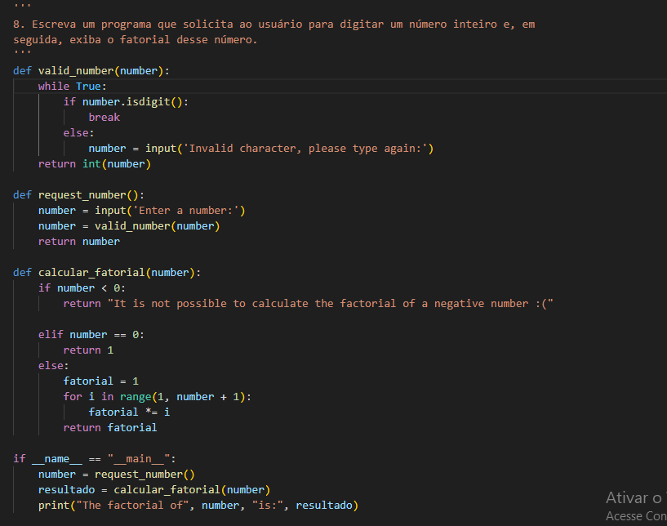

Este programa solicita ao usuário um número inteiro e exibe o fatorial desse número.

Funcionalidades:

- valid_number(): Valida se a entrada é um número inteiro positivo.

- request_number(): Solicita ao usuário um número inteiro.

- calcular_fatorial(): Calcula o fatorial do número fornecido.

1. Sequência Fibonacci:

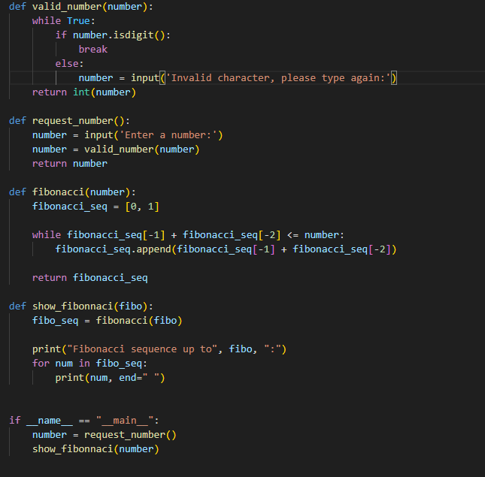

Este programa solicita ao usuário um número inteiro e exibe a sequência Fibonacci até esse número.

Funcionalidades:

- valid_number()`: Valida se a entrada é um número inteiro positivo.

- request_number(): Solicita ao usuário um número inteiro.

- fibonacci(): Gera a sequência Fibonacci até o número fornecido.

- show_fibonnaci(): Exibe a sequência Fibonacci até o número fornecido.

Discussões

Esses códigos foram feitos para garantir clareza, legibilidade e eficiência em suas funcionalidades. Cada código resolve um problema específico de forma simples e eficaz, seguindo as melhores práticas de programação com modularização e validações de entradas. Os referentes códigos estão disponíveis no Github: <https://github.com/otaviofranca/programming-laboratory.> E também no replit: https://replit.com/@otaviofranca?path=folder/fist_test_otavio_franca . **Gostaria, se possível, que avaliasse os programas e sugerisse possíveis melhorias. Obs: problema numero 3 esta apesnas repetindo o enunciado**